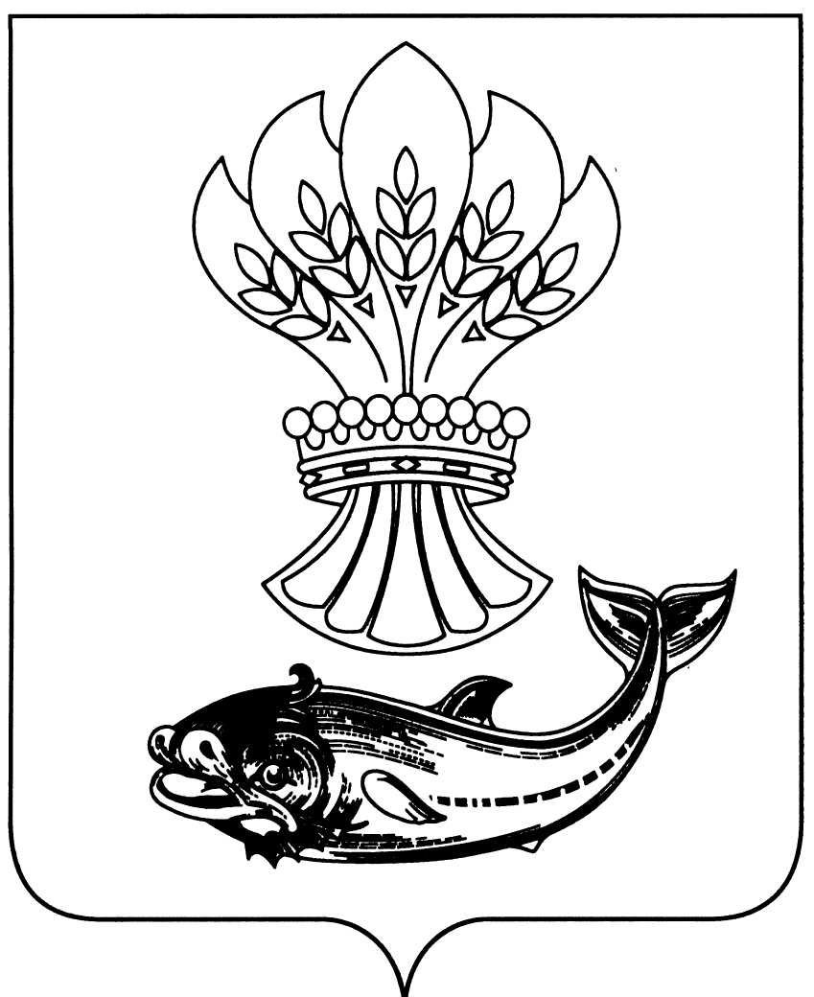
АДМИНИСТРАЦИЯ

ПАНИНСКОГО МУНИЦИПАЛЬНОГО РАЙОНА

ВОРОНЕЖСКОЙ ОБЛАСТИ

П О С Т А Н О В Л Е Н И Е

От06.04.2017 г. № 113
р.п. Панино

О создании Совета по межнациональным
и межконфессиональным отношениям при
администрации Панинского муниципального
района и мониторинге межнациональных отношений
На основании Федерального Закона от 22.10.2013 г. №284-ФЗ «О внесении изменений в отдельные законодательные акты Российской Федерации в части определения полномочий и ответственности органов государственной власти субъектов Российской Федерации, органов местного самоуправления и их должностных лиц в сфере межнациональных отношений», Федерального закона от 06.10.2003г. №131-ФЗ «Об общих принципах организации местного самоуправления в Российской Федерации», закона Воронежской области от 02.03.2015 г. № 25-ОЗ «О правовом регулировании отдельных вопросов в сфере обеспечения межнационального и межконфессионального согласия на территории Воронежской области» и постановления правительства Воронежской области от 13.05.2015г №372 «О системе мониторинга межнациональных отношений и профилактики межнациональных (межэтнических) конфликтов, обеспечения межнационального и межконфессионального согласия на территории Воронежской области»
ПОСТАНОВЛЯЕТ:
- Создать Совет по межнациональным и межконфессиональным отношениям при администрации Панинского муниципального района в составе согласно приложению №1.
- Утвердить Положение о Совете по межнациональным и межконфессиональным отношениям при администрации Панинского муниципального района согласно приложению №2.
- Признать утратившим силу:
- постановление администрации Панинского муниципального района от 25.11.2014 №581 «Об общественном Совете по вопросам межнациональных и межконфессиональных отношений»;
- постановление администрации Панинского муниципального района 25.06.2015 № 266 (в редакции от 14.10.2015 №413, от 05.07.2016 №202) ««О системе мониторинга межнациональных отношений и профилактики межнациональных (межэтнических) конфликтов, обеспечения межнационального и межконфессионального согласия на территории Панинского муниципального района Воронежской области».
- Отделу организационной работы и делопроизводства (Махинова Л.А.):
- организовать регулярную работу по мониторингу межнациональных отношений и профилактики межнациональных (межэтнических) конфликтов на территории Панинского муниципального района.
5. Помощнику главы администрации Панинского муниципального района по ГО и ЧС (Ситников С.Н.):
- обеспечить оперативное реагирование на сообщения от населения о конфликтных ситуациях в сфере межнациональных отношений на базе Единых дежурно-диспетчерских служб (ЕДДС).
- Настоящее постановление вступает в силу со дня опубликования в официальном печатном издании Панинского муниципального района «Панинский муниципальный вестник».
- Контроль за исполнением настоящего постановления возложить на заместителя главы администрации Панинского муниципального района Солнцева В.В.
Глава администрации
Панинского муниципального района Н.В.Щеглов
Приложение №1
к постановлению администрации
Панинского муниципального района
от _____________2017г №_______

С О С Т А В
Совета межнациональных и межконфессиональных отношений
при администрации Панинского муниципального района

- Солнцев Валентин Валентинович | - председатель комиссии, заместитель главы администрации Панинского муниципального района
- Лепков Юрий Леонидович | - заместитель председателя комиссии, руководитель аппарата администрации Панинского муниципального района
- Махинова Людмила Александровна | - секретарь, начальник отдела организационной работы и делопроизводства администрации Панинского муниципального района,
Члены комиссии
- Владимирова Елена Борисовна | - председатель Общественной палаты Панинского муниципального района
- Телкова Лариса Анатольевна | - руководитель отдела по образованию, опеке, попечительству, спорту и работе с молодежью
- Ситников Сергей Николаевич | - помощник главы администрации Панинского муниципального района по ГО и ЧС
- Азизов Байрам Айдинович | - представитель турецко-месхитинской диаспоры (по согласованию)
- Бочаров Алексей Александрович | - начальник отдела МВД России по Панинскому району Воронежской области (по согласованию)
- Старков Александр Сергеевич | - следователь Аннинского МСО СУ СК России по Воронежской области (по согласованию)
- Верхотина Ульяна Олеговна | - специалист отдела по образованию, опеке, попечительству, спорту и работе с молодежью
- Шишацкий Валентин Викторович | - глава администрации Октябрьского сельского поселения
- Парнев Евгений Евгеньевич | - врио начальника ТО надзорной деятельности по Верхнехавскому и Панинскому районах
- Сорокина Надежда Леонидовна | - директор ГКУ ВО ЦЗН Панинского района (по согласованию)
- Жданова Юлия Михайловна | - руководитель отдела культуры и архивного дела администрации Панинского муниципального района

Приложение №2
к постановлению администрации
Панинского муниципального района
от _____________2017г №_______

ПОЛОЖЕНИЕ
о Совете по межнациональным и межконфессиональным отношениям при администрации Панинского муниципального района

1. Общие положения
1.1. Совет по межнациональным и межконфессиональным отношениям при администрации Панинского муниципального района (далее – Совет) является консультационном и совещательным органом, образованным в целях обеспечения взаимодействия органов местного самоуправления Панинского муниципального района с национально-культурными объединениями, осуществляющими свою деятельность на территории Панинского муниципального района, укрепления межнационального и межконфессионального согласия, сохранения и развития культуры народов Российской Федерации, проживающих на территории Панинского муниципального района поселения, и профилактику межнациональных (межэтнических) конфликтов.
1.2. В своей деятельности Совет руководствуется принципами и нормами международного права, Конституцией Российской Федерации, федеральными законами, указами и распоряжениями Президента Российской Федерации, распоряжениями и постановлениями Правительства Российской Федерации, законами Воронежской области, нормативно-правовыми актами Правительства Воронежской области, уставом Панинского муниципального района и иными муниципальными правовыми актами Панинского муниципального района, а также настоящим Положением.
2. Цели и задачи Совета
2.1. Целью деятельности Совета является совместное рассмотрение вопросов, связанных с реализацией государственной национальной политики Российской Федерации в Панинском муниципальном районе.
2.2. Основными задачами Совета являются:
1) обеспечение взаимодействия и укрепления связей между национальными общественными объединениями, религиозными организациями и органами местного самоуправления Панинского муниципального района;
2) содействие в определении основных направлений деятельности органов местного самоуправления Панинского муниципального района в сфере национально-культурных отношений;
3) участие в разработке и реализации национально-культурных программ и мероприятий, реализуемых в Панинском муниципальном районе;
4) содействие укреплению межнационального и межконфессионального согласия, взаимопонимания, мира и толерантности в многонациональном сообществе Панинского муниципального района;
5) содействие сохранении и развитии языков и культуры народов Российской Федерации, проживающих на территории Панинского муниципального района;
6) участие в разработке и реализации мер, направленных на социальную и культурную адаптацию мигрантов и профилактику межнациональных (межэтнических) конфликтов.
7) участие в разработке мер, направленных на профилактику межнациональных (межэтнических) конфликтов.
3. Функции Совета
Совет осуществляет следующие функции:
1) участвует в подготовке и разработке рекомендаций и предложений органам местного самоуправления Панинского муниципального района, национально-культурным объединениям, по совершенствованию национально-культурных отношений;
2) осуществляет мониторинг состояния межнациональных отношений, деятельности религиозных организаций и общественных объединений, созданных по национальному признаку и осуществляющих свою деятельность на территории Панинского муниципального района;
3) принимает участие в обсуждении проектов муниципальных правовых актов Панинского муниципального района, затрагивающих межнациональные и межконфессиональные отношения;
4) анализирует практику межнациональных отношений, поддерживает контакты с представителями национально-культурных объединений, осуществляющих свою деятельность на территории Панинского муниципального района;
5) участвует в организации совещаний, круглых столов, конференций по вопросам межнациональных отношений;
6) при возникновении на территории Панинского муниципального района конфликтных ситуаций на национальной или религиозной почве, приглашает участников конфликта на заседание Совета, разбирается в обстоятельствах сложившейся ситуации и ее причинах, проводит информационно-разъяснительную работу с участниками конфликта о мерах ответственности за нарушение законодательства в сфере межнациональных отношений, содействует участникам конфликта в поиске путей выхода из сложившейся ситуации и примирении, подготавливает рекомендации органам местного самоуправления Панинского муниципального района по урегулированию конфликтов на национальной или религиозной почве, информирует население Панинского муниципального района о мерах, принимаемых органами местного самоуправления по урегулированию данных конфликтов.
4. Права Совета
Для осуществления своих функций Совет имеет право:
1) запрашивать и получать в установленном порядке от органов и должностных лиц местного самоуправления Панинского муниципального района необходимую информацию по вопросам, относящимся к компетенции Совета;
2) обращаться за получением информации к национально-культурным объединениям, осуществляющим свою деятельность на территории Панинского муниципального района;
3) привлекать в установленном законодательством порядке к работе Совета специалистов и экспертов по вопросам межнациональных, межконфессиональных отношений, лидеров общественного мнения, общественных деятелей, политиков и т.д.
4) создавать рабочие группы из числа членов консультативного Совета и должностных лиц органов местного самоуправления Панинского муниципального района для подготовки рекомендаций и предложений.
5. Состав Совета и организация его работы
5.1. Членом Совета может быть гражданин Российской Федерации, достигший возраста не менее 18 лет, проживающий на территории Панинского муниципального района.
5.2.Совет формируется в составе председателя Совета, заместителя председателя Совета, секретаря и членов Совета, которые принимают участие в его работе на общественных началах.
5.3. Состав Совета утверждается постановлением администрации Панинского муниципального района.
5.4. Председатель осуществляет общее руководство деятельностью Совета, определяет повестку дня и ведет заседание.
5.5. Заместитель председателя Совета организует работу Совета и ведет заседания в отсутствие председателя Совета.
5.6. Секретарь Совета ведет делопроизводство:
- на основе решений Совета и предложений членов Совета формирует повестку для заседания Совета;
- информирует членов Совета о дате, времени и месте проведения и повестке дня заседания Совета;
- обеспечивает во взаимодействии с членами Совета подготовку информационно-аналитических материалов к заседанию Совета;
- осуществляет документационное обеспечение деятельности Совета.
5.7. Совет осуществляет свою деятельность в соответствии с планом работы, утверждаемым Советом. Основной формой деятельности Совета являются заседания. Заседания Совета проводятся по мере необходимости, но не реже одно раза в год.
5.8. Заседание Совета правомочно, если на нем присутствует более половины членов Совета.
5.9. Совет вправе приглашать на свои заседания представителей органов местного самоуправления, органов государственной власти, общественных и иных организаций, осуществляющих свою деятельность на территории Панинского муниципального района.
5.10. Приглашенные на заседание Совета имеют право принимать участие в обсуждении рассматриваемых вопросов.
5.11. Решения принимаются большинством голосов присутствующих на заседании членов Совета и оформляются протоколом.
5.12. В случае несогласия с принятым решением члены Совета имеют право изложить в письменном виде особое мнение по рассматриваемому вопросу, которое подлежит приобщению к протоколу заседания Совета.
5.13. Решения Совета носят рекомендательный характер и оформляются протоколом, который подписывает председатель Совета.

